Исследования возведения объектов строительства в сложных инженерно-геологических условиях
(на примере г. Ростова-на-Дону)

С.Г. Шеина , Ф.А. Крикунов Ф.А , А.И. Соболевский
Донской государственный технический университет

Аннотация: Статья посвящена исследованию расположения зданий в г. Ростове-на-Доне, с учетом градостроительных аспектов планирования городских территорий. В процессе исследований создана геоинформационная база данных с критериями расположения жилых зданий в различных зонах геологического риска. В качестве выводов к статье было показано,что выбор места строительства в значительной мере влияет на себестоимость строительства.
Ключевые слова: Городское строительство, плотность застройки, инженерно-геологические условия,территориальное планирование, геоинформационная база данных.

В настоящее время в России вопрос о реконструкции зданий и сооружений, обновлении городской застройки является одним из наиболее актуальных при реализации генеральных планов развития городов. Причины достаточно просты: происходит старение жилищного фонда, завершается нормативный срок эксплуатации зданий, возрастают требования к устойчивому развитию территорий, созданию комфортной среды проживания. Эффективное решение указанных проблем связано с учетом сложных инженерно-геологических условий, оказывающих значительное влияние на ход реконструкции.
Город Ростов-на-Дону был основан в 1749 году по приказу императрицы Елизаветы Петровны (рис.1). Население на стоящий момент составляет 1миллион 120 тысяч человек .
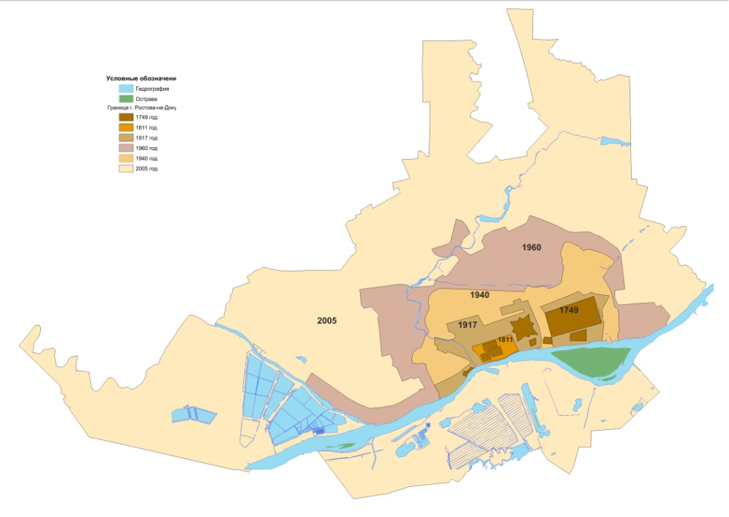
Рис. 1.- История развития г.Ростова-на-Дону.
Ростов-на-Дону территориально делится на 8 районов, два из которых, Кировский и Ленинский, располагаются в центральной части города.
На территории города преобладают сложные инженерно-геологические условия, выражающиеся в наличии лессовых просадочных грунтов I и II типа. В процессе исследований выполнен анализ расположения строительных объектов, введенных в эксплуатацию в 2011-2015 годах, в различных зонах геологического риска.
По данным департамента ЖКХ и Энергетики Ростова-на-Дону в этот период было введено в эксплуатацию 217 объектов, из них : жилые дома -108шт., жилые дома со встроенными объектами общественного назначения-109шт.
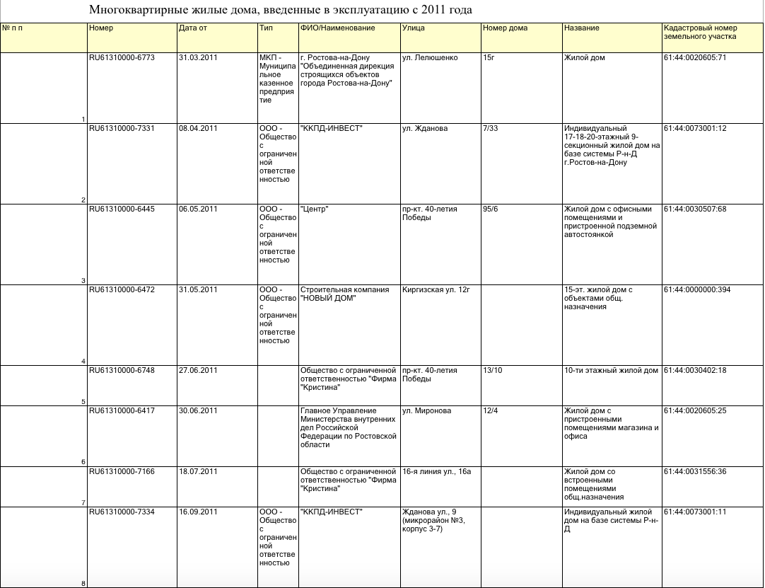
Рис. 2.- Фрагмент электронной базы данных с объектами, введенными в эксплуатацию в 2011-2015 г.
Для выполнения исследований были использованы современные геоинформационные технологии. Использованы построенные в среде ArcGIS электронные карты города Ростова-на-Дону с зонированием по геологии, гидрогеологии, скорости подъема грунтовых вод, геологическому риску.
На электронную карту были нанесены 217 строительных объектов, создана база данных, включающая следующие сведения: адрес, материал стен, этажность, кадастровый номер участка, застройщик.
Выбор места расположения возведения объекта в различных зонах геологического риска в значительной мере влияет на себестоимость строительства. В частности, затраты на устройство фундаментов в зависимости от инженерно-геологических условий строительной площадки, размера и массы сооружения в среднем составляют 5 – 10 % от общих затрат на строительство. В неблагоприятных условиях доля затрат может возрасти на 20 % и более.[1]
Мероприятия по управлению геологическими рисками считаются экономически оправданными при реконструкции городской застройки. В большинстве случаев они удорожают на 10—12 % стоимость строительства, однако это несравнимо с затратами, выходящими за сметную стоимость строительства объекта недвижимости, которые могут появиться при недостаточном учете геологических особенностей территории.
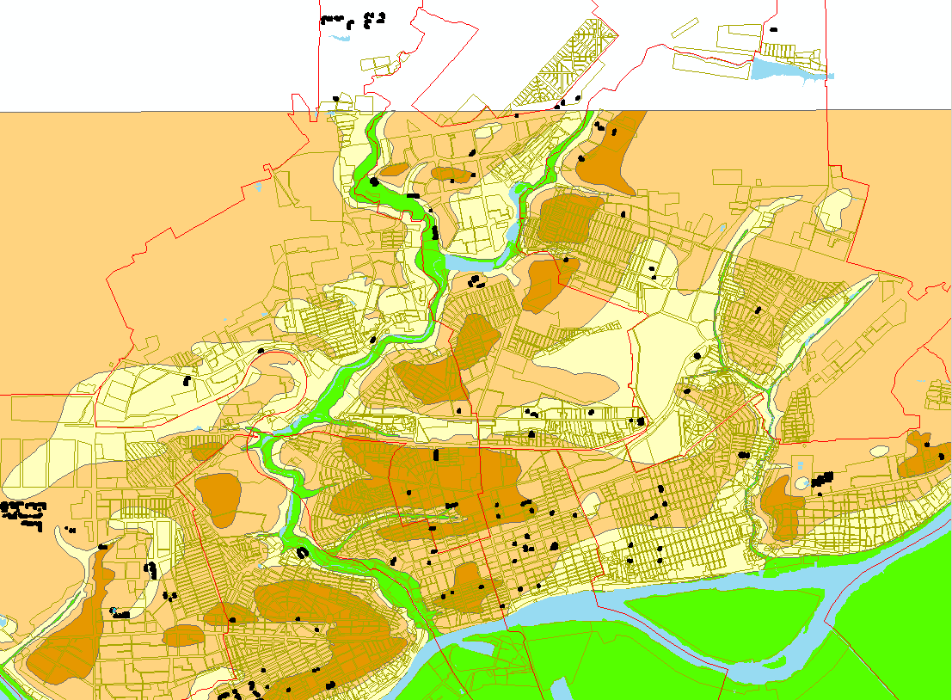
В связи с этим нами выполнен анализ инженерно-геологических условий расположения зданий, введенных в эксплуатацию в 2011-2015 гг. (рисунок 3).

Рис. 3.- Расположение строительных обьектов в различных зонах геологического риска г.Ростова-на-Дону
Исследования показали, что из 217 зданий, 179 были построены в опасной зоне геологического риска, а 38 в неопасной (Рисунок 3). Из всех 217 построенных объектов, 91 жилой дом (это примерно 42%) построен в центральной части города, т. е в зоне реконструкции и плотной застройки.
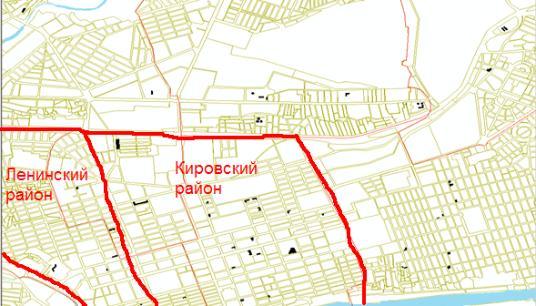

Рис. 4.- Жилые здания , построенные с 2011-2015г в центральной части города.
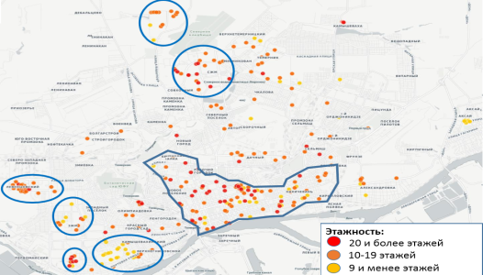
Анализ по этажности показал, что из 91 дома, построенного в центральных районах, 26 объектов этажностью 20 и более, 15- этажностью 9 и менее, 50 - этажностью от 10 до 19.
Рис. 5.- Анализ этажности зданий, введенных в эксплуатацию в 2011-2015 годах.
Из диаграммы (рис.6), отражающей общий анализ этажности домов, введенных в эксплуатацию в 2011-2015г, видно, что из 217 зданий -36 шт. этажностью 20 и более этажей, 138 домов -этажностью от 9 до 19 этажей, 35 домов -этажностью 9 и менее.
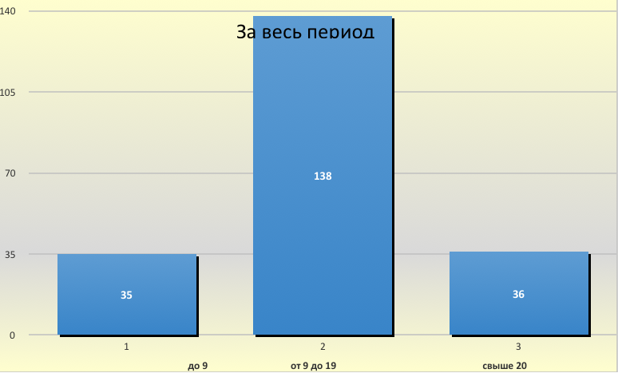

Рис. 6.- Этажность построенных домов по всему городу за 2011-2015 год
На рис. 7 приведен фрагмент базы данных с результатами исследований расположения объектов в различных зонах геологического риска, показаны год постройки, этажность, материал стен, плотность застройки
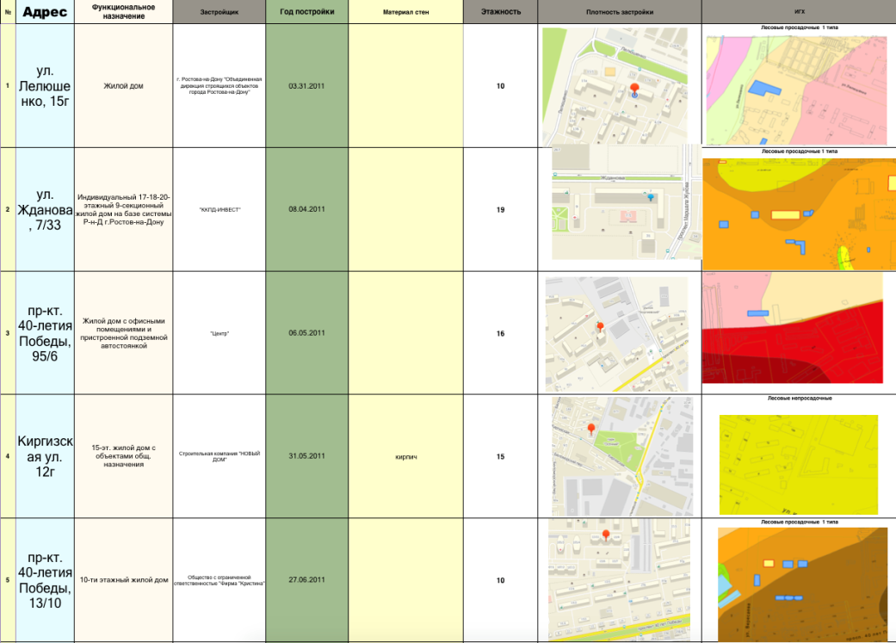
Рис. 7.- Фрагмент базы данных расположения домов в сложных инженерно-геологических условиях города Ростова-на-Дону.
Выводы:
- Проведенные исследования выявили, что в 2011-2015 годах в городе Ростов-на-Дону введены в эксплуатацию 217 зданий, из них 36 домов -свыше 20 и более этажей, 138 домов-этажностью от 9 до 19 этажей, 35 домов -этажностью 9 и менее этажей.
- Созданная геоинформационная база данных позволила выполнить анализ их расположения в различных зонах геологического риска, из них 179 в чрезвычайно опасных и опасных зонах геологического риска, а 38 в неопасной зоне.
- Выявлено, что выбор места расположения возведения объекта в различных зонах геологического риска в значительной мере влияет на себестоимость строительства.
Литература
- Гиря М.А. Организационно-технологическое обеспечение реконструкции городской застройки на основе мониторинга состояния геологической среды.Ростов-на-Дону: РГСУ, 2004 .23 с.
- Матвейко Р.Б., Шеина С.Г. Методические основы геоинформационного обеспечения управления развитием территории.Монография.Ростов-на-Дону:РГСУ, 2015 . 120 с.
- Меркулова К.А. Инженерно-геологические условия г. Ростова-на-Дону.Ростов-на-Дону:РГПУ ,2006 . 132с.
- Using ArcGIS Desktop.-New York: ESRI, 2006.-435p.
- С.Г. Шеина, А.В. Ищенко. Монография. Методические основы реконструкции городской застройки в зонах оползневой опасности (на примере г. Ростова-на-Дону).Ростов-на-Дону: РГСУ, 2014. С.52.
- Вагин В.С., Шеина С.Г., Чубарова К.В. Принципы и факторы устойчивого развития городских территорий // Интернет-журнал - Науковедение. - 2015. - Т. 7. № 3. - С. 9.
- Вагин В.С., Шеина С.Г.,Чубарова К.В. Проблемы пространственной организации городов с ярко выраженным историческим центром (на примере города Ростова-на-Дону) // Интернет-журнал, Науковедение. 2015.- Т. 7. № 3.- С. 92.
- Шеина С.Г., Белаш В.В, Глек Д.Н. Исследование возможности возведения строительных объектов на плитных фундаментах мелкого заложения при реконструкции города Ростов-на-Дону // Инженерный вестник Дона, 2016 , №4 URL: ivdon.ru/ru/magazine/archive/n4y2016/3964.
- Шеина С.Г., Хамавова А.А., Исматулаева Н.А. Комфортная среда жизнедеятельности: новые стандарты устойчивого развития сельских территорий // Инженерный вестник Дона, 2015 , №3 URL:ivdon.ru/ru/magazine/archive/n3y2015/3123.
- Theodossopoulos D. Structural Design in Building Conservation. – Routledge; 1 edition, 2012. – 280 p.
- Goel R.K. Underground Infrastructures: Planning, Design, and Construction. – Butterworth-Heinemann; 1 edition, 2012. – 352 p.
(НПРИККRRfReferences ЗОНАХ
- Girja M.A. Organizacionno-tehnologicheskoe obespechenie rekonstrukcii gorodskoj zastrojki na osnove monitoringa sostojanija geologicheskoj sredy [Organizational and technological support for the restoration of urban development on the basis of monitoring the state of the geological environment]. Rostov-on-Don: RGSU, 2004. 23 p.Д
- Matvejko R.B., Sheina S.G. Metodicheskie osnovy geoinformacionnogo obespechenija upravlenija razvitiem territorii.Monografija [Methodical fundamentals of geoinformation support for the development of the territory. Monograph]. Rostov-on-Don: RGSU, 2015. 120 p.
- Merkulova K.A. Inzhenerno-geologicheskie uslovija g. Rostova-na-Donu [Engineering and geological conditions in Rostov-on-Don]. Rostov-on-Don:RGPU, 2006 . 132 p.
- Using ArcGIS Desktop. New York: ESRI, 2006. 435p.
- S.G. Sheina, A.V. Ishhenko. Monografija. Metodicheskie osnovy rekonstrukcii gorodskoj zastrojki v zonah opolznevoj opasnosti (na primere g. Rostova-na-Donu) [Monograph. Methodical foundations of reconstruction of urban development in landslide danger zones (on the example of Rostov-on-Don)] .Rostov-on-Don: RGSU, 2014. 52 p.
- Vagin V.S., Sheina S.G., Chubarova K.V. Internet-zhurnal – Naukovedenie (Rus). 2015. T. 7. № 3.P. 9 .
- S.G.,Chubarova K.V. Internet-zhurnal, Naukovedenie (Rus). 2015. T. 7. № 3. P. 92.
- Sheina S.G., Belash V.V, Glek D.N. Inženernyj vestnik Dona (Rus), 2016, №4. URL: ivdon.ru/ru/magazine/archive/n4y2016/3964.
- Sheina S.G., Hamavova A.A., Ismatulaeva N.A. Inženernyj vestnik Dona (Rus), 2015, №3. URL:ivdon.ru/ru/magazine/archive/n3y2015/3123.
- Theodossopoulos D. Structural Design in Building Conservation. Routledge; 1 edition, 2012. 280 p.
- Goel R.K. Underground Infrastructures: Planning, Design, and Construction. Butterworth-Heinemann; 1 edition, 2012. 352 p.

